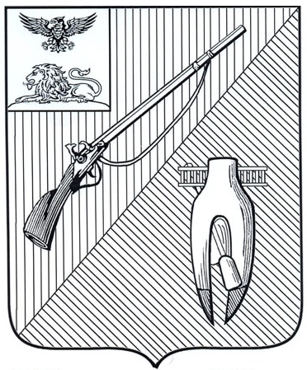
ДЕПАРТАМЕНТ ОБРАЗОВАНИЯ
администрации Старооскольского
городского округа Белгородской области

ПРИКАЗ

«27» сентября 2024 года №1316

Об итогах проведения соревнований по русской лапте в зачет 61 Спартакиады школьников сельских школ

В соответствии с приказом департамента образования от 17 сентября 2024 года №1251 «О проведении соревнований по русской лапте в зачет 61 Спартакиады школьников сельских школ» с 23 сентября по 27 сентября 2024 года проведены соревнования по русской лапте, в которых приняли участие 290 обучающихся из 16 сельских школ.
На основании вышеизложенного

п р и к а з ы в а ю:

1. Утвердить итоги соревнований по русской лапте в зачет 61 Спартакиады школьников сельских школ (далее - Соревнования) (приложение №1).
2. Руководителям общеобразовательных организаций:
2.1. Проанализировать результаты Соревнований
2.2. Учесть результаты Соревнований при распределении стимулирующей части фонда оплаты труда педагогических работников:
- подготовивших победителей и призёров соревнований;
- входивших в состав судейской коллегии.
3. Объявить благодарность департамента образования администрации Старооскольского городского округа педагогическим работникам за профессиональное судейство Соревнований на профессиональном уровне (приложение №2).
4. Контроль за исполнением данного приказа возложить на заместителя начальника департамента образования администрации Старооскольского городского округа Ушакову И.Г.

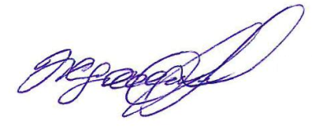
Начальник департамента образования
администрации Старооскольского
городского округа А.Н. Жданова

Богачева Т.И.,
8-950-719-06-05

Приложение №1
Утверждены приказом департамента образования администрации Старооскольского городского округа
от «27» сентября 2024 г. №1316

Итоги
проведения соревнований по русской лапте в зачёт
61 Спартакиады школьников сельских школ

№  п/п | Общеобразовательные организации | Статус
 | Средние общеобразовательные организации (девушки)
1. | МБОУ «Средняя общеобразовательная Городищенская школа с углубленным изучением отдельных предметов» | 1 место
2. | МБОУ «Средняя общеобразовательная Ивановская школа» | 2 место
3. | МБОУ «Шаталовская СОШ» | 3 место
4. | МБОУ «Роговатовская СОШ с УИОП» | 4 место
 | Средние общеобразовательные организации (юноши)
1. | МБОУ «Роговатовская СОШ с УИОП» | 1 место
2. | МБОУ «ОК «Озёрки» | 2 место
3. | МБОУ «Средняя общеобразовательная Городищенская школа с углубленным изучением отдельных предметов» | 3 место
4. | МБОУ «Средняя общеобразовательная Ивановская школа» | 4 место
5. | МБОУ «Шаталовская СОШ» | 5 место
 | Основные общеобразовательные организации (девушки)
1. | МБОУ «Основная общеобразовательная Каплинская школа» | 1 место
2. | МБОУ «Основная общеобразовательная Незнамовская школа» | 2 место
3. | МБОУ «Сорокинская ООШ» | 3 место
4. | МБОУ «Архангельская ООШ» | 4 место
5. | МБОУ «Основная общеобразовательная Дмитриевская школа» | 5-6 место
6. | МБОУ «Курская ООШ» | 5-6 место
 | Основные общеобразовательные организации (юноши)
1. | МБОУ «Основная общеобразовательная Незнамовская школа» | 1 место
2. | МБОУ «Основная общеобразовательная Каплинская школа» | 2 место
3. | МБОУ «Архангельская ООШ» | 3 место
4. | МБОУ «Сорокинская ООШ» | 4 место
5. | МБОУ «Основная общеобразовательная Дмитриевская школа» | 5-6 место
6. | МБОУ «Курская ООШ» | 5-6 место

Приложение №2
Утвержден приказом департамента образования администрации Старооскольского городского округа
от «27» сентября 2024 г. №1316

Список
работников представленных к благодарности департамента образования администрации Старооскольского городского округа за профессиональное судейство соревнований по русской лапте в зачет 61 Спартакиады школьников сельских школ на профессиональном уровне.
№ п/п | Ф.И.О. | Должность, образовательное  учреждение
 | Богачева Татьяна Ивановна | методист МБУ ДО «ЦТТ и ПО»
 | Сумароков Вадим Климентьевич | методист МБУ ДО «ЦТТ и ПО»
 | Абаполова Валентина Владимировна | методист МБУ ДО «ЦТТ и ПО»
 | Кравцова Татьяна Владимировна | педагог - организатор МБУ ДО «ЦТТ и ПО»
 | Чиркова Юлия Александровна | педагог - организатор МБУ ДО «ЦТТ и ПО»
 | Холод Олег Антонович | учитель физической культуры МБОУ «Каплинская ООШ»
 | Забелин Константин Александрович | учитель физической культуры МБОУ «Каплинская ООШ»
 | Ежов Евгений Павлович | учитель физической культуры МБОУ «Средняя общеобразовательная Ивановская школа»
 | Золотых Михаил Александрович | учитель физической культуры  МБОУ «Курская ООШ»
 | Логачёв Евгений Викторович | учитель физической культуры  МБОУ «Средняя общеобразовательная Городищенская школа с углубленным изучением отдельных предметов»
 | Крамаренко Кристина Александровна | учитель физической культуры  МБОУ «Архангельская ООШ»
 | Шахунов Вячеслав Евгеньевич | преподаватель-организатор ОБЖ,  МБОУ «Средняя общеобразовательная Городищенская школа с углубленным изучением отдельных предметов»
 | Крынина Елена Михайловна | учитель  МБОУ «Средняя общеобразовательная Городищенская школа с углубленным изучением отдельных предметов»
 | Масалытина Надежда Фёдоровна | учитель физической культуры  МБОУ «Роговатовская СОШ с УИОП»
 | Колесникова Татьяна Владимировна | учитель  МБОУ «Основная общеобразовательная Незнамовская школа»
 | Абаполов Сергей Владимирович | учитель физической культуры  МБОУ «Основная общеобразовательная Незнамовская школа»
 | Тибекин Павел Николаевич | учитель физической культуры  МБОУ «Основная общеобразовательная Дмитриевская школа»
 | Жуков Сергей Анатольевич | учитель физической культуры  МБОУ «Средняя общеобразовательная Монаковская школа»
 | Семендяев Артём Алексеевич | учитель физической культуры  МБОУ «ОК «Озёрки» имени  М.И. Бесхмельницына»
 | Петрова Дина Александровна | учитель физической культуры МБОУ «Основная общеобразовательная Сорокинская школа»

